 PLANNING ANIMATIONS DU 29 JUIN AU 3 JUILLET 2026
 | MATIN | APRES-MIDI
Lundi 29 Juin  Sts Pierre/Paul |  |   14h Randonnée avec Pauline et Sandrine (en fonction de la météo) |   15h Anniversaires
Mardi 30 Juin
St Martial
Mercredi 1er Juillet  St Thierry |  |   14h30 Atelier carterie avec Valérie et Thyphaine
Jeudi 2 Juillet  St Martinien |   11H Atelier mémoire avec Juliette | Atelier mémoire avec Juliette
Vendredi 3 Juillet  St Thomas |  |   14h45 Messe

PLANNING ANIMATIONS DU 6 AU 10 JUILLET 2026
 | MATIN | APRES-MIDI
Lundi 6 Juillet  Ste Marietta |  |   14h Randonnée avec Pauline et Sandrine (selon la météo)
Mardi 7 Juillet  St Raoul |   11H Siel bleu aux Jonquilles | 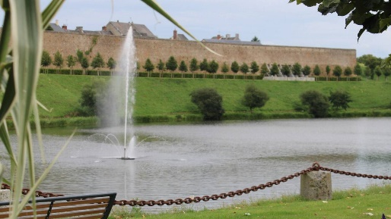  14h30 Sortie aux étangs de TORIGNY ( selon la météo)
Mercredi 8 juillet  St Thibaut |  |   14h30 Atelier créatif avec Valérie
Jeudi 9 Juillet  Ste Amandine |  |   14H30 Manchot glacé
Vendredi 10 Juillet
St Ulrich

